电子钱包文件结构
根据PBOC中的电子钱包应用规范，设计了如下的文件结构
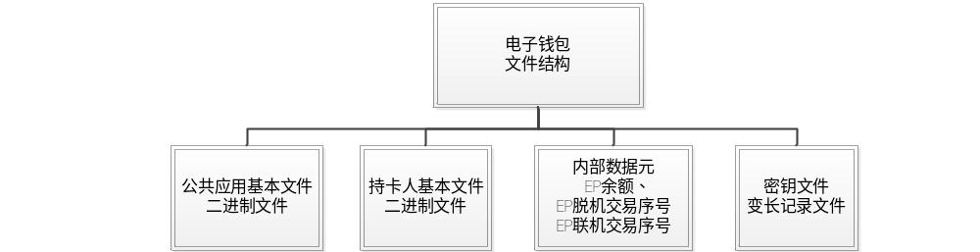
密钥文件
密钥文件为变长记录文件，其文件结构如下所示：
文件体（密钥）
标识 | 长度 | 密钥类型 | 使用权 | 更改权 | 密钥版本 | 算法  标识 | 密钥值
06 | 0x15 | 34（TAC密钥） | F0 | F0 | 90 | 00 | CEB726EDC01B793BC37DC09E2F768534
标识 | 长度 | 密钥类型 | 使用权 | 更改权 | 密钥版本 | 算法  标识 | 密钥值
07 | 0x15 | 3e（消费密钥） | F0 | F0 | 01 | 00 | 09F4ACB09131420B8FE1B4CC007AC52B
标识 | 长度 | 密钥类型 | 使用权 | 更改权 | 密钥版本 | 算法  标识 | 密钥值
08 | 0x15 | 3f（圈存密钥） | F0 | F0 | 01 | 00 | EB9BC6DCDF74FF4E4B43F2E34A6727B6
公共应用基本文件
公共应用基本文件为二进制文件，其文件结构如下所示：
文件体
字节 | 数据元 | 长度 | 值
1-8 | 发卡方标识 | 8 | 6264002233330001
9 | 应用类型标识 | 1 | 03
10 | 发卡方应用版本 | 1 | 01
11-20 | 应用序列号 | 10 | 00012001081700000001
21-24 | 应用启用日期 | 4 | 20010101
25-28 | 应用有效日期 | 4 | 20011231
29-30 | 发卡方自定义FCI数据 | 2 | 5566
持卡人基本文件
持卡人基本文件为二进制文件，其文件结构如下所示：
文件体
字节 | 数据元 | 长度 | 值
1 | 卡类型标识 | 1 | 00
2 | 本行职工标识 | 1 | 00
3-22 | 持卡人姓名 | 20 | SAMPLE.CARD.ADF1(当数据的位数没有占满时，数据元左靠齐且右补十六进制”0”)
23-54 | 持卡人证件号码 | 32 | 11010298121800101101029812180010
55 | 持卡人证件类型 | 1 | 05

电子钱包初始化和个人化
在卡片投入市场使用之前，必然存在着一个初始化和个人化的过程。在该过程中，必须先激活IC卡，装入Applet，发送初始化指令。初始化过程的主要目的是建立相应的文件结构系统。在电子钱包应用中，初始化指令为create_file命令。当发送初始化指令后，电子钱包已建立起相应的电子钱包文件，并进入个人化过程。在个人化过程中，主要是向文件写入相应的数据，其中涉及到的指令有write_key、write_bin命令。

电子钱包的命令解析

文件创建 create file

命令报文
表 文件创建（CREATE FILE）命令报文
代码 | 值
CLA | 80
INS | E0
P1 | 00
P2 | 00
Lc | 文件信息长度07
Data | 文件控制信息

表 P2值
密钥文件 | 应用基本文件 | 持卡人基本信息文件 | 电子钱包文件
00 | 16 | 17 | 18

表 DATA域文件控制信息（AEF）
 | 命令报文数据域
文件类型 | BYTE 1 | BYTE 2-3 | BYTE 4 | BYTE 5 | BYTE 6 | BYTE 7
持卡人基本文件 | 39 | 0037 | FF | FF | FF | FF
应用基本文件 | 38 | 001e | FF | FF | FF | FF
电子钱包文件 | 2F | FFFF | FF | FF | FF | FF
密钥文件 | 3F | FFFF | FF | FF | FF | FF

响应报文数据域
响应报文数据域不存在

响应报文状态码
此命令执行成功的状态码是9000。
IC可能回送的错误状态码如下所示：
SW1 SW2 | 意义
67 00 | 错误的长度
6E 00 | CLA错误
69 85 | 文件已存在
6A 81 | 文件类型错误

增加或修改密钥 write key

命令报文
代码 | 值
CLA | 80
INS | D4
P1 | 00
P2 | 密钥标识
Lc | 数据域长度
Data | 数据
消费子密钥、圈存子密钥、TAC子密钥
CLA | INS | P1 | P2 | Lc | DATA
80 | D4 | 01 | 密钥标识 | 15 | 3e/3f/34 | 使用权 | 更改权 | 密钥版号 | 算法标识 | 16字节密钥

响应报文数据域
响应报文数据域不存在

响应报文状态码
此命令执行成功的状态码是9000
IC卡可能回送的错误状态码如下所示：
SW1 SW2 | 意义
67 00 | 错误的长度
6E 00 | CLA错误
6A 82 | 密钥文件未找到
6A 84 | 密钥文件空间已满

写二进制文件 write binary

命令报文
代码 | 值
CLA | 00
INS | D6
P1 | 文件标识符（持卡人基本文件为0x17,应用基本文件为0x16）
P2 | 欲写文件的偏移量
Lc | 数据域长度
Data | 数据

响应报文数据域
响应报文数据域不存在

响应报文状态码
此命令执行成功的状态码是9000
IC可能回送的错误如下所示：
SW1 SW2 | 意义
6A 82 | 未找到文件
67 00 | 长度错误（写超出文件的范围）
6E 00 | CLA错误

读二进制文件 read binary

命令报文
代码 | 值
CLA | 00
INS | B0
P1 | 文件标识符（持卡人基本文件为0x17,应用基本文件为0x16）
P2 | 欲读文件的偏移量
Le | 数据域长度

响应报文数据域
响应报文数据域为所读取的数据

响应报文状态码
此命令执行成功的状态码是9000
IC可能回送的错误如下所示：
SW1 SW2 | 意义
6A 82 | 未找到文件
6E 00 | CLA错误
67 00 | 长度错误（读写超出文件的范围）

